**弈币子系统数据结构设计和算法设计**

1120121866 梁致远

## 数据结构设计

1. 弈币交易明细

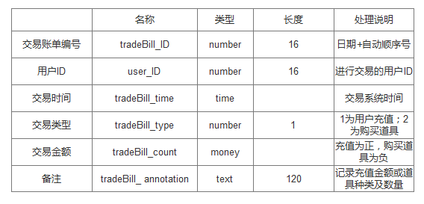

1. 兑换现金明细

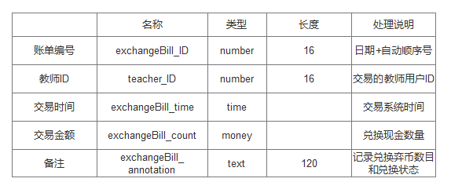

1. 代理商交易记录

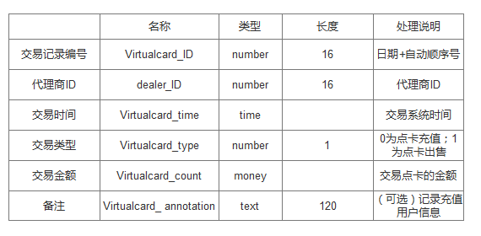

1. 教师评价

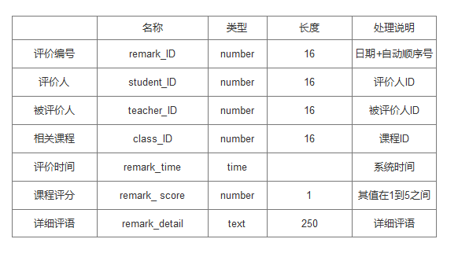

1. 学生评价

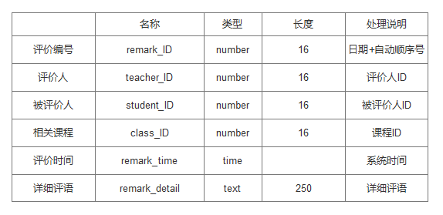

1. 课程信息

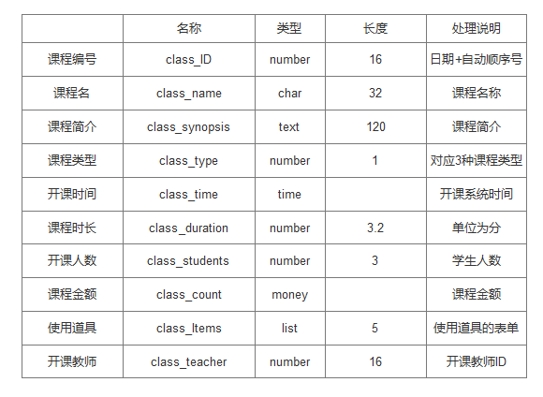

## 算法设计

（1）弈币充值算法

算法描述：用户可以在平台上用现金充值弈币，或向代理商购买虚拟点卡兑换弈币。

现金兑换比率为1:100，即一元人民币兑换一百弈币。

点卡兑换比率为1:1，即1000点可以兑换1000弈币，虚拟点卡由1000点起售

（2）兑换现金算法

算法描述：教师用户用弈币兑换人民币现金算法

兑换比率为1000:9为，即1000弈币可以兑换9元人民币现金。

（3）用户段位计算方法

教师用户和学生用户均可以在普通对局房中进行对战，用户初始化点数为0，根据对战结果获得或扣除相应点数，并根据总分计算用户段位，具体如下：

（a）与和自己段位相同的用户对局，赢一局积累2分，输一局扣除2分，平局不计分。

（b）与比自己段位高的用户对局，赢一局积累3分，输一局扣除1分，平局不计分。

（c）与比自己段位低的用户对局，赢一局积累1分，输一局扣除2分，平局不计分。

用户对应10个段位，分别为新手（0段）、1段到9段，段位计算规则如下：

初始段位为0段，用户分别在总分高于10、30、60、100、150、250、400、600、1000时进阶下一段位。

其中用户对战桌分为四类，分别为：0-2段桌、3-5段桌、6-7段桌和8-9段桌，用户只能在符合自己段位的桌位上进行对局。

（4）魅力计算方法

学生给教师的评分分为5个等级，分别为：5星级、4星级、3星级、2星级和1星级，不同星级对教师魅力值有不同影响，具体如下：

5星级：教师魅力值+2

4星级：教师魅力值+1

3星级：教师魅力值不变

2星级：教师魅力值-1

1星级：教师魅力值-2

教师魅力值为整数，且可以为负数，初始化魅力值为0。在指导复盘房中，所有教师开设的课程按照开设教师魅力值的大小降序排列（使用道具除外），教师可以使用道具将其魅力值清零。

学生用户不具有魅力值属性。